TCC-LINK 遠隔監視通信仕様書
ＳＧＳ－０４３４

関連仕様書
・ＴＣＣ－ＬＩＮＫ通信システム仕様書（Ｎｏ．４３３）

【変更履歴】
2023/07/28、変更履歴はすべて新TCC-LINK_通信仕様書_改訂履歴に転記済み
2023/07/28以降の変更はすべて新TCC-LINK_通信仕様書_改訂履歴に記載
Rev. | 日付 | 変更内容 | 担当 | 確認印
1 | 2016/10/21 | 初版 | 駒崎
2 | 2021/08/04 | 新旧互換ATW情報追加  高温HWM追加  設備用追加  Gr1F追加  DN92 高温HWM(95)追加  DN92 ATW水熱交(HydroUnit)(C0)追加  DN92 RACIF(D0)追加  DN92 設備用パッケージ空冷(A2)追加  DN92 設備用パッケージ水冷(A3)追加 | 櫻井
3 | 2022/10/26 | DN2C GL17冷媒漏洩検知ビット追加 | 飯沼
4 | 2023/06/29 | DN92 LC DDC制御(0x9D)追加  VRF DDC制御(0x8D)記載漏れ追加 | 阿部

1. 概要 4
1.1 システムの概要 4
1.1.1 通信ラインの構成 4
1.1.3 通信方法 5
2. 通信フレーム 6
2.1 フレームフォーマット 6
2.2 アドレス 6
3. 通信ソフト基本仕様 7
3.1 概要 7
3.1.1 使用コマンド(既存コマンド) 7
3.2 遠隔監視データ通信 11
3.2.2 詳細内容 12
4. 通信コマンド 18
4.1 通信コマンド一覧 18
4.1.1 アドレス(コマンド 06) 19
4.1.2 機種(コマンド 08) 20
4.1.3 固有番号(コマンド 0B) 21
4.1.4 室内機構成(コマンド 0E) 22
4.1.5 ACK(コマンド A1) 23
4.1.6 NAK(コマンド A2) 23
4.1.7 BUSY(コマンド A3) 23
4.1.8 遠隔監視データ収集(コマンド E8) 24
4.1.9 遠隔監視操作(コマンド E9) 49

付録
・機種別対応ＤＮ一覧表
1. 概要
遠隔監視システムは、モジュール室内外・カスタム室内と中継I/Fまで(BUS通信)のTCC-LINK、中継I/Fとローカルサーバ(RS485)、ローカルサーバとセンターサーバ(Ethernet)のTCS-LINKから構成されます。
本仕様書は、遠隔監視システム通信ネットワーク(モジュール室内外・カスタム室内と中継I/F、中継I/Fとローカルサーバ、ローカルサーバとセンターサーバ)から構成されるシステムの中のモジュール室内外・カスタム室内と中継I/F間のTCC-LINKの通信仕様・通信データに関する仕様書です。

1.1 システムの概要

1.1.1 通信ラインの構成
遠隔監視通信システムにおける通信ラインの構成は、室内外と中継I/F(以下 室内外－中継I/F間)、中継I/Fとローカルサーバ(以下 中継I/Fローカル間)、ローカルサーバとセンターサーバ(以下 ローカル－センター間)の通信ラインが存在します。
遠隔監視通信における通信システム構成を以下に示します。

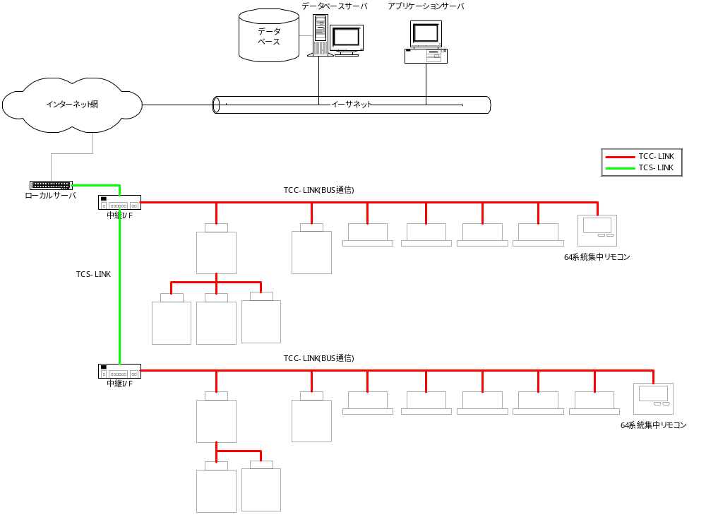
1.1.2 通信仕様
遠隔監視における通信の仕様は以下のとおりです。

項目 | 内容
室内外－中継I/F間 | TCC-LINK通信仕様に準ずる
中継I/Fローカル間 | TCS-LINK通信仕様に準ずる
ローカル－センター間 | TCS-LINK通信仕様に準ずる

1.1.3 通信方法
各通信方法における概要を以下に示します。
- 室内外－中継I/F間
室内外と中継I/F間のデータ送受信は、ローカル・センターサーバから中継I/Fを経由し室内外へデータの要求を行い、各ユニットが応答を行います

- 中継I/F－ローカル間
中継I/F－ローカル間の仕様書参照

- ローカル－センター間
ローカル－センター間の仕様書参照

2. 通信フレーム
通信の基本フレームを定義します。

2.1 フレームフォーマット
フレームフォーマットは以下のとおりとします。(TCC-LINK準拠)
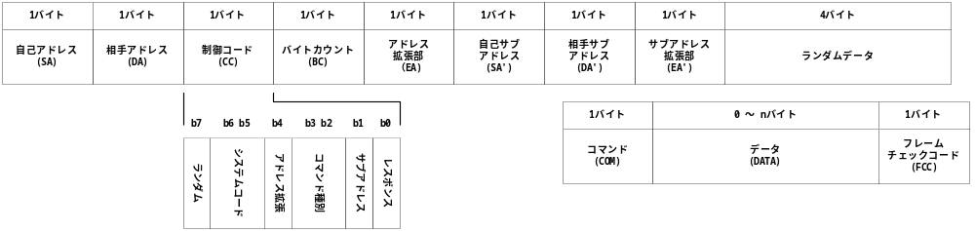
記号 | 内容 | 正式名称
SA | 自己アドレス(送信側アドレス) | Source Address
DA | 相手アドレス(受信側アドレス) | Destination Address
EA | アドレス拡張部 | Extension Address
SA’ | 自己サブアドレス | Source Sub Address
DA’ | 相手サブアドレス | Destination Sub Address
EA’ | サブアドレス拡張部 | Extension Sub Address
BC | バイトカウント | Byte Count
CC | 制御コード | Control Code
FCC | フレームチェックコード | Frame Check Code

2.2 アドレス
メインバス上で中継I/Fが通信で使用する室内機・室外機のアドレスは、現状のTCC-LINKで決められるアドレスを使用する。アドレスは0x0300を使用。

3. 通信ソフト基本仕様
室内機・室外機と中継I/F間で行う基本通信仕様を説明します。

3.1 概要
遠隔監視システムが必要とする情報は、遠隔監視システムの電源ONシーケンスで行います。室外機は基本的に中継I/Fからの要求に対する応答のみで室外機・室内機が遠隔監視システムに自発的に送信を行うことはありません。
また、室外機が自発的に行っている通信を優先させるので、室外機が、室内電源ONシーケンス、室外電源ONシーケンス、室内・室外自動アドレス中はBUSYを返信します。(自動アドレス中は、システム停止指示がされているので基本的には室外機以外の自発送信はなし)また、室内機・室外機の電源ONシーケンスが再度行われた室外系統については、室内機・室外機の構成情報が変わる可能性があるので、遠隔監視の電源ONシーケンスを再度行う必要があります。

3.1.1 使用コマンド(既存コマンド)
- 室外機アドレスリクエスト(コマンド 0x06)
中継I/Fから室外機に対してコマンド“06(アドレス)”が室外機一斉にリクエストされ、接続されている各室外機は応答を行います。
【受信データ】
No. | 項目名 | データ | 値の意味
D0 | アドレスセレクト(AS) | 0x00 | アドレスKAは現在のアドレス
D0 | アドレスセレクト(AS) | 0x01 | アドレスKAは仮アドレス

【送信データ】
No. | 項目名 | データ | 値の意味
D0 | アドレスデータ(KA) | － | アドレスを2バイトで表現
D1 | アドレスデータ(KA) | － | アドレスを2バイトで表現
D2 | 集中アドレス(CA) | － | 室外機は集中アドレスは無効なので  「0xFF」固定

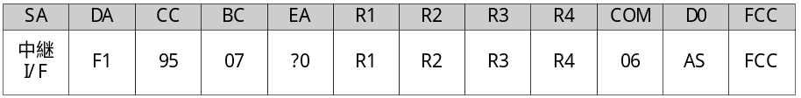
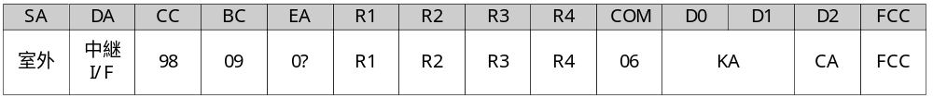

- 室内機構成情報リクエスト(コマンド 0x0E)
センター室外機が管理する室内機のアドレス及び親機・個別室内機データの要求コマンド“0x0E”に対する返信を行います。
【受信データ】
コマンドのみ

【送信データ】
No. | 項目名 | データ | 値の意味
D0 | 室内機構成(NK) | － | 存在している室内機 ：1  存在していない室内機：0  データと号機の関係は、  D0.b0：1号機・・・  D0.b7：8号機・・・  ・・・  D7.b0：57号機・・・  D7.b7：64号機
D1 | 室内機構成(NK) | －
D2 | 室内機構成(NK) | －
D3 | 室内機構成(NK) | －
D4 | 室内機構成(NK) | －
D5 | 室内機構成(NK) | －
D6 | 室内機構成(NK) | －
D7 | 室内機構成(NK) | －
D8 | 親機・個別室内機構成(OK) | － | 各号機におけるビット位置はNKと同様  親機・個別の場合：1  子機 の場合：0
D9 | 親機・個別室内機構成(OK) | － | 各号機におけるビット位置はNKと同様  親機・個別の場合：1  子機 の場合：0
D10 | 親機・個別室内機構成(OK) | － | 各号機におけるビット位置はNKと同様  親機・個別の場合：1  子機 の場合：0
D11 | 親機・個別室内機構成(OK) | － | 各号機におけるビット位置はNKと同様  親機・個別の場合：1  子機 の場合：0
D12 | 親機・個別室内機構成(OK) | － | 各号機におけるビット位置はNKと同様  親機・個別の場合：1  子機 の場合：0
D13 | 親機・個別室内機構成(OK) | － | 各号機におけるビット位置はNKと同様  親機・個別の場合：1  子機 の場合：0
D14 | 親機・個別室内機構成(OK) | － | 各号機におけるビット位置はNKと同様  親機・個別の場合：1  子機 の場合：0
D15 | 親機・個別室内機構成(OK) | － | 各号機におけるビット位置はNKと同様  親機・個別の場合：1  子機 の場合：0

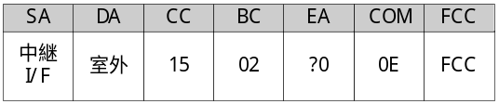
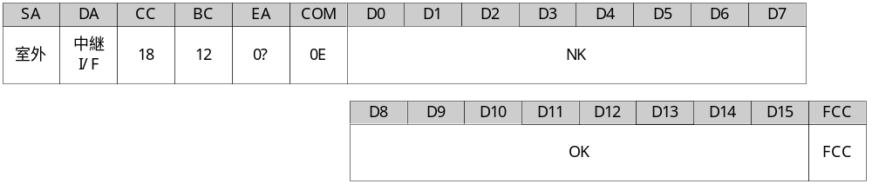

- 室外機機種名リクエスト(コマンド 0x08)
センター室外機の機種情報の要求コマンド“0x08”に対する返信を行います。

【受信データ】

コマンドのみ
【送信データ】
No. | 項目名 | データ | 値の意味
D0 | 機種テキスト | － | 機種名などを20文字で表現
D1 | 機種テキスト | － | 機種名などを20文字で表現
D2 | 機種テキスト | － | 機種名などを20文字で表現
D3 | 機種テキスト | － | 機種名などを20文字で表現
D4 | 機種テキスト | － | 機種名などを20文字で表現
D5 | 機種テキスト | － | 機種名などを20文字で表現
D6 | 機種テキスト | － | 機種名などを20文字で表現
D7 | 機種テキスト | － | 機種名などを20文字で表現
D8 | 機種テキスト | － | 機種名などを20文字で表現
D9 | 機種テキスト | － | 機種名などを20文字で表現
D10 | 機種テキスト | － | 機種名などを20文字で表現
D11 | 機種テキスト | － | 機種名などを20文字で表現
D12 | 機種テキスト | － | 機種名などを20文字で表現
D13 | 機種テキスト | － | 機種名などを20文字で表現
D14 | 機種テキスト | － | 機種名などを20文字で表現
D15 | 機種テキスト | － | 機種名などを20文字で表現
D16 | 機種テキスト | － | 機種名などを20文字で表現
D17 | 機種テキスト | － | 機種名などを20文字で表現
D18 | 機種テキスト | － | 機種名などを20文字で表現
D19 | 機種テキスト | － | 機種名などを20文字で表現
D20 | バージョン(Ver) | － | ソフトウェアバージョン
D21 | バージョン(Ver) | － | ソフトウェアバージョン

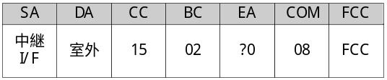
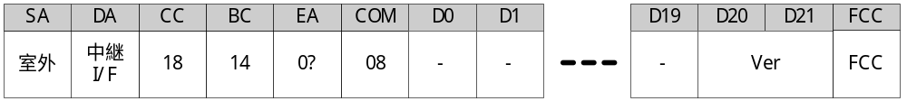

- 室外機固有番号リクエスト(コマンド 0x0B)
センター室外機の固有番号要求コマンド“0x0B”に対する返信を行います。

【受信データ】
コマンドのみ

【送信データ】
No. | 項目名 | データ | 値の意味
D0 | 固有番号 | － | 各機器の固有番号を16文字で表現
D1 | 固有番号 | － | 各機器の固有番号を16文字で表現
D2 | 固有番号 | － | 各機器の固有番号を16文字で表現
D3 | 固有番号 | － | 各機器の固有番号を16文字で表現
D4 | 固有番号 | － | 各機器の固有番号を16文字で表現
D5 | 固有番号 | － | 各機器の固有番号を16文字で表現
D6 | 固有番号 | － | 各機器の固有番号を16文字で表現
D7 | 固有番号 | － | 各機器の固有番号を16文字で表現
D8 | 固有番号 | － | 各機器の固有番号を16文字で表現
D9 | 固有番号 | － | 各機器の固有番号を16文字で表現
D10 | 固有番号 | － | 各機器の固有番号を16文字で表現
D11 | 固有番号 | － | 各機器の固有番号を16文字で表現
D12 | 固有番号 | － | 各機器の固有番号を16文字で表現
D13 | 固有番号 | － | 各機器の固有番号を16文字で表現
D14 | 固有番号 | － | 各機器の固有番号を16文字で表現
D15 | 固有番号 | － | 各機器の固有番号を16文字で表現

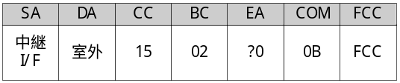
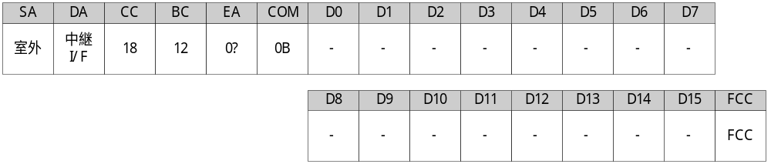

3.2 遠隔監視データ通信
3.2.1 概要
遠隔監視データの通信において、中継I/Fが室内機・室外機のデータを収集する方法は大きく分けて2種類あり、室内外の定期通信データから中継I/Fが必要データを抽出する方法と、モジュールマルチ室外機(センター)が保持しているデータ、各室内機が保持しているデータに対し要求を行い、その応答データから収集する方法があります。

通常の定期通信のデータは、TCC-LINK上の通信ラインに不定期に流れているデータの必要部分を中継I/Fが抽出します。また、中継I/Fが遠隔監視用のデータの収集を行うため、新コマンドとして、“E8”コマンドにて、室内機・室外機が要求データに対して応答を行います。

2016年9月30日時点で本コマンドに対応している機種は下記の通り。
機種名
スーパーモジュールマルチ 室外機 | ＳＭＭＳ
スーパーモジュールマルチ 室外機 | ＳＨＲＭ
スーパーモジュールマルチ 室外機 | ＳＭＭＳ－Ｒ
スーパーモジュールマルチ 室外機 | ＳＭＭＳ－ｉ
スーパーモジュールマルチ 室外機 | ＳＨＲＭ－ｉ
スーパーモジュールマルチ 室外機 | ＳＭＭＳ－ｃ
スーパーモジュールマルチ 室外機 | ＳＭＭＳ－ｉＲ
スーパーモジュールマルチ 室外機 | ＳＭＭＳ－ｅ
スーパーモジュールマルチ 室外機 | ＳＨＲＭ－ｅ
スーパーモジュールマルチ 室外機 | ＭｉＮｉ ＳＭＭＳ
スーパーモジュールマルチ 室内機
店舗用カスタムNewスーパーパワーエコ(スーパーパワーエコビッグ、スマートエコビッグ、設備用パッケージ、モジュラック含む)
外気処理ユニット
ホテル向けエアコン
全熱交
直膨コイル付全熱交
ＨＷＭ（温水モジュール）

3.2.2 詳細内容
- 室外機・室内機定期通信データ
室外機定期通信データ取得は、室内機－室外機間の定期通信データに含まれる内容を中継I/Fが必要データのみを収集します。
室内外の定期通信データから参照できるデータは以下のとおりです。
【室外機から室内機】

No. | パラメータ | データ長 | 内容
1 | 室内要求(D7) | 1バイト
  Bit | 内容
  B7 | ゾーンデータ  00：L 01：M 10：H 11：HH
  B6 | ゾーンデータ  00：L 01：M 10：H 11：HH
  B5 | 補正データ  00：未定 01：満足 10：過剰 11：不足
  B4 | 補正データ  00：未定 01：満足 10：過剰 11：不足
  B3 | Sコードデータ  0000 － 1111 ： 0 － F
  B2 | Sコードデータ  0000 － 1111 ： 0 － F
  B1 | Sコードデータ  0000 － 1111 ： 0 － F
  B0 | Sコードデータ  0000 － 1111 ： 0 － F
2 | 室内要求(D8) | 1バイト
  Bit | 内容
  B7 | 能力測定モード信号
  B6 | 冷房油回収信号
  B5 | 暖房冷媒回収信号
  B4 | 目標SHorUC値(SH02orUC02)  0 – 31(0以下は0、31以上は31で送信)
  B3 | 目標SHorUC値(SH02orUC02)  0 – 31(0以下は0、31以上は31で送信)
  B2 | 目標SHorUC値(SH02orUC02)  0 – 31(0以下は0、31以上は31で送信)
  B1 | 目標SHorUC値(SH02orUC02)  0 – 31(0以下は0、31以上は31で送信)
  B0 | 目標SHorUC値(SH02orUC02)  0 – 31(0以下は0、31以上は31で送信)
3 | SVD | 1ビット | コマンド83 D5 b0
4 | SVDD | 1ビット | コマンド83 D5 b2
5 | SVS | 1ビット | コマンド83 D5 b1
6 | SVSS | 1ビット | コマンド83 D5 b3
7 | FLEX室外機 | 1ビット | コマンド83 D5 b7
8 | 警報コード | 1バイト | コマンド83 D6
9 | 冷媒漏洩 | １ビット | コマンド83 D9 b7
10 | ｼｽﾃﾑ運転ﾓｰﾄﾞ | ３ビット | コマンド83 D9 b4-b6
11 | 乾燥運転許可  (未使用） | １ビット | コマンド83 D9 b3
12 | JRA測定モード | ３ビット | コマンド83 D9 b0-b2
13 | TG温度  (全室外中の最高値) | １バイト | コマンド83 D10
14 | 予備 | ６ビット | コマンド83 D11 b1-b7
15 | 室内主導Sｺｰﾄﾞ  要求(未使用） | １ビット | コマンド83 D11 b0
16 | FSﾕﾆｯﾄ過冷却  熱交用PMV | １バイト | コマンド 83 D12
17 | TO温度 | １バイト | コマンド 83 D13

【室内機から室外機】

No. | パラメータ | データ長 | 内容
1 | ファン  (現在の風量) | 1バイト | コマンド83 D6 b5－b7
2 | TA | 1バイト | コマンド83 D3
3 | TC1 | 1バイト | コマンド83 D9
4 | TC2 | 1バイト | コマンド83 D8
5 | TCJ | 1バイト | コマンド83 D7
6 | 吹出温度 | 1バイト | コマンド83 D6
7 | PMV開度 | 9ビット | コマンド83 D1 b0 + D2
8 | 警報コード | 1バイト | コマンド83 D10
9 | 定期通信追加  (D11) | 1バイト
  Bit | 内容
  B7 | 停止中のフロートSW異常検出  (ON：1 OFF：0)
  B6 | 外部異常検出(ON：1 OFF：0)
  B5 | 強制除霜(ON：1 OFF：0)
  B4 | 外気処理用種別タイプ  (通常：0, オール：1, 混在：2)
  B3 | 外気処理用種別タイプ  (通常：0, オール：1, 混在：2)
  B2 | 換気扇ON/OFF(ON：1 OFF：0)
  B1 | 室内加湿器制御(ON：1 OFF：0)
  B0 | 室内ヒータ制御(ON：1 OFF：0)
10 | 普通換気  (ﾀﾞﾝﾊﾟｰ) | １ビット | コマンド83 D12 b7 未使用
11 | システム強制  停止信号 | １ビット | コマンド83 D12 b6
12 | 全熱交種別  ﾀｲﾌﾟ(未使用） | ２ビット | コマンド83 D12 b4-b5  (通常：0, オール：1, 混在：2)
13 | 室内側指定  Sコード | ４ビット | コマンド83 D12 b0-b3
14 | TSA(真値) | １バイト | コマンド83 D13
15 | TOA(真値) | １バイト | コマンド83 D14
16 | TCJ(真値) | １バイト | コマンド83 D15
17 | TC2(真値) | １バイト | コマンド83 D16
18 | TC1(真値) | １バイト | コマンド83 D17
19 | TRA(真値) | １バイト | コマンド83 D18
20 | 排気ファン  (現在の風量) | ３ビット | コマンド83 D19 b5-b7
21 | FSﾕﾆｯﾄ過冷却  熱交PMV | １バイト | コマンド83 D20
22 | TCS(FSﾕﾆｯﾄ) | １バイト | コマンド83 D21
23 | FSﾕﾆｯﾄ  ﾌﾛｰﾄ異常 | １ビット | コマンド83 D19 b7
24 | FSﾕﾆｯﾄ異常 | １ビット | コマンド83 D19 b6

- 室外機データ取得・制御指令
室外機データは、遠隔監視機器からの要求があった際に要求のあったデータを返信します。要求は、「コマンド0xE8」で行います。
また、室外機への制御指令は、「コマンド0xE9」で行います。詳細は、「4.1.9 遠隔監視操作(コマンド E9)」を参照
- 室内・室外親機データ返信 (遠隔監視用データ要求 コマンドE8)
室内機・室外親機は、中継I/Fからの要求に応じ、現在メモリしているデータの返信を行います。
ただし、カスタム機種については、室外機がバス通信ではないために室外機が直接応答することができないため、室内機が室外機のデータを返信します。また、リクエストコードには、室内機のみ、室外機のみの応答があります。
データの返信内容は、データリクエストコード(RC)によって変化します。リクエストコードには、室外機/室内機がともに対応しているもの、室内機のみ、室外機のみ対応しているものがあるために、対応表を参照する必要があります。
以下にリクエストコード及び室内機・室外機の対応表を示します。

RC | 返信データ | 対応
00 | 要求のあった1個のDNのデータ | 室内機/室外機
01 | 要求のあったn個のDNのデータ | 室内機/室外機
02 | 1バイト構成情報 | 室内機/室外機
03 | nバイト構成情報 | 室内機/室外機
04 | グループデータコード保有情報 | 室内機
05 | 指定メモリ情報(ReadOnly) | 室内機
10 – EF | グループデータ | 室内機/室外機
FC | 室内機機種コード(コマンド0B) | 室内機
FD | 室内機固有コード(コマンド08 UK,UN付) | 室内機/室外機
FE | 室内機・室外機固有データ(UK,UNなし) | 室内機/室外機

また、リクエストコードに加え、ユニット種別(UK)で室外機、室内機のデータ、ユニットNo(UN)で指定したユニット種別の指定したユニットNoのデータの取得が行えます。(詳細は、4.1.8 遠隔監視データ収集(コマンド E8を参照)
リクエストコード、データナンバー、グループデータについてはあらかじめ各室内機・室外機のソフトウェアにて定義されているため、リクエストコード、データナンバー、グループデータの新規追加、編集を行う場合には、室内機・室外機のプログラムの変更が必要となります。

中継I/Fからの通信データの送信要求、室内機、室外機の返信データの概要を以下に示します。
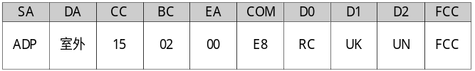
RC：05以外
RC：05
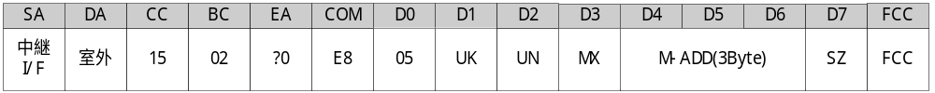

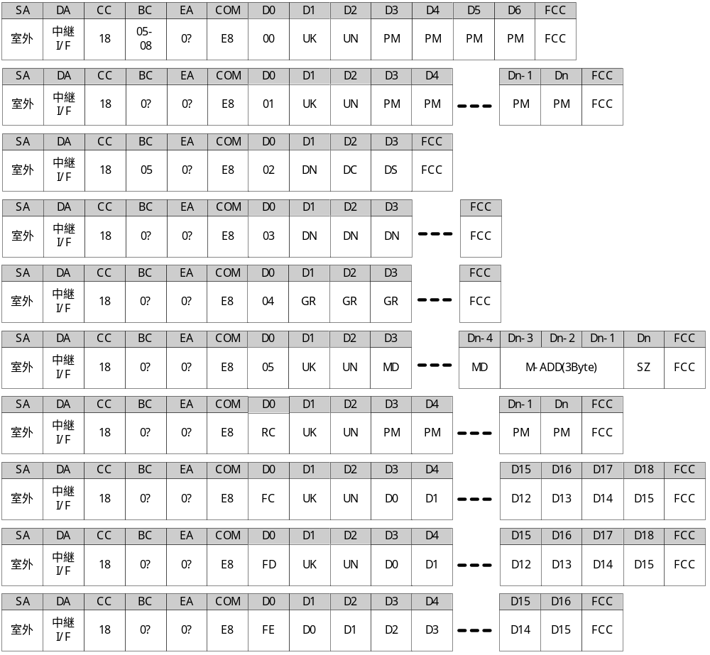
RC：00
RC：01
RC：02
RC：03
RC：FC
RC：FE
RC：05
RC：10－EF
RC：FD
RC：04

4. 通信コマンド
通信コマンド一覧及び詳細を示します。

4.1 通信コマンド一覧
コマンド | 分類 | 機能 | 用途
06 | システムコマンド | アドレス | 室外機・室内機アドレス情報
08 | ↓ | 機種 | 室外機機種情報
0B | ↓ | 固有番号 | 室外機固有番号
0E | ↓ | 室内機構成 | 接続室内機構成情報
A1 | ステータス | ACK
A2 | ↓ | NACK
A3 | ↓ | BUSY
E8 | 定期通信コマンド | 遠隔監視用室内機・室外機データ定期通信 | 遠隔監視で使用する室内機・室外機の情報収集用コマンド
E9 | 遠隔監視  制御コマンド | 遠隔監視用室外機制御指示 | 遠隔監視からの室外機の制御指示・状態要求コマンド

4.1.1 アドレス(コマンド 06)
各機器のアドレスを要求、または設定します。

- 要求コマンド
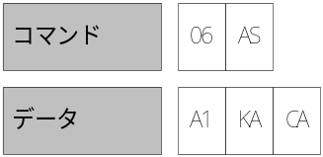

- 設定コマンド
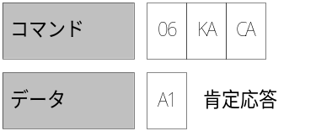

- データの形式
  - AS(アドレスセレクト)
00 ：KAは現在アドレス
00以外：KAは仮アドレス(室内機のみ00以外有効)

  - KA(2バイト・アドレス)
要求時は、各機器の現在のアドレスを2バイト16進数で表します。
室内機の場合は、CAによって現在のアドレスまたは仮アドレスとなります。(アドレス割付表参照)
8ビットで表現できるアドレスは、上位バイトを“00”とします。

設定時は、仮アドレスとなります。(現状は室内機のみで使用)
FFFFは設定時の無効データとして扱います。

  - CA(集中アドレス)
室内機用の集中アドレスのため、“FF”固定とします。

- 注意
この設定コマンドで設定したKAアドレスは仮アドレスのためこのコマンドを行った後にアドレスリセット命令を行わなければ有効になりません。

4.1.2 機種(コマンド 08)
各機器の機種を要求、または設定します。
- 要求コマンド
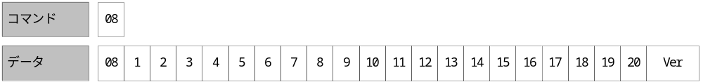

- 設定コマンド
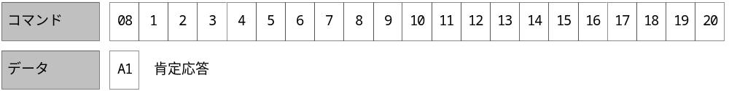

- データの形式
  - 機種データ
機種データを20Byteであらわします。

  - Ver(バージョン)
現在のセンター室外機のバージョンを2Byteであらわします

- 解説

4.1.3 固有番号(コマンド 0B)
各機器の機種を要求、または設定します。
- 要求コマンド
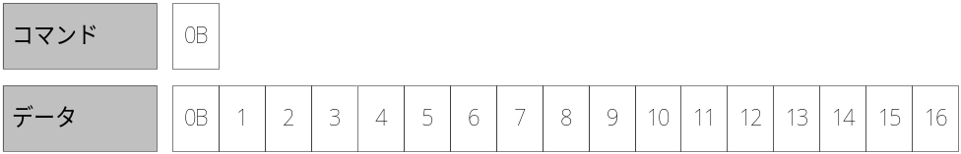

- 設定コマンド
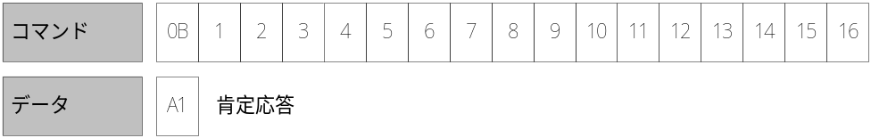

- データの形式
  - 固有番号テキスト
固有番号を16文字のテキスト形式で表します。

- 解説

4.1.4 室内機構成(コマンド 0E)
室外機に対し、その室外機で管理する室内機のアドレス及び親機・個別室内機データを要求します。

- 要求コマンド
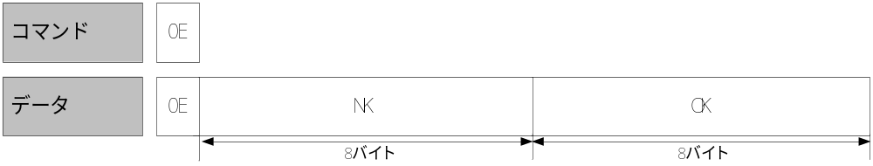

- データの形式
  - NK(室内機構成) ： 64ビット
室外機に接続されている室内機構成を表します。
各ビットはこの室外機に接続された室内機を示しており、1の場合「室内機あり」0の場合「室内機なし」とします
また、各ビットと室内機の対応は、1バイト目のb0が室内機1号機、b7が室内機8号機となり、2バイト目のb0が9号機・・・8バイト目のb7が64号機となります。それぞれ、1となった室内機が存在し、各室内機のアドレスはビットロケーションに対応します。
  - OK(親機・個別室内機)：64ビット
室外機に接続されている室内機がグループ制御の親機・個別室内の場合1を返信します。各ビットと室内機の対応はNKと同様

- 解説
- このコマンドは集中制御が制御できる室内機を確認するためのコマンドです。

4.1.5 ACK(コマンド A1)
正常に受信し、正常に処理できた場合に返送します。
ただし、データを返送するコマンドについては、データを返送します。

4.1.6 NAK(コマンド A2)
異常受信または正常に処理ができない場合に返送します。
- 要求されたコマンドがない
- 設定データなどの範囲外で処理不能
(正常に受信できても処理できない場合は、NCKとします)
(正常に受信できない場合は受信データを破棄します。FCCエラーなど)

4.1.7 BUSY(コマンド A3)
現在、要求された処理ができない場合に返送します。

4.1.8 遠隔監視データ収集(コマンド E8)
遠隔監視用のデータ要求・指示を行います。
カスタム機種は室内外通信がTCC-LINKではないために室内機が室外機のデータの返信を行います。
本コマンドにおいて、マルチ室外機は、親のみのデータしか応答しないもの、親・子すべてのデータが応答できるものが存在する。また、室内機については、機種により応答する内容が異なるために対応状況の参照を行う必要があります。
また、室外機センサ情報については、マルチ・カスタム機種ともにDNでのセンサ情報の割付は同じであるが、マルチでは、「親のみ」「親・子すべて」、カスタムでは各機種により対応状況が異なるため、マルチ、カスタムと表を2つに分けて記載します。

- 要求コマンド
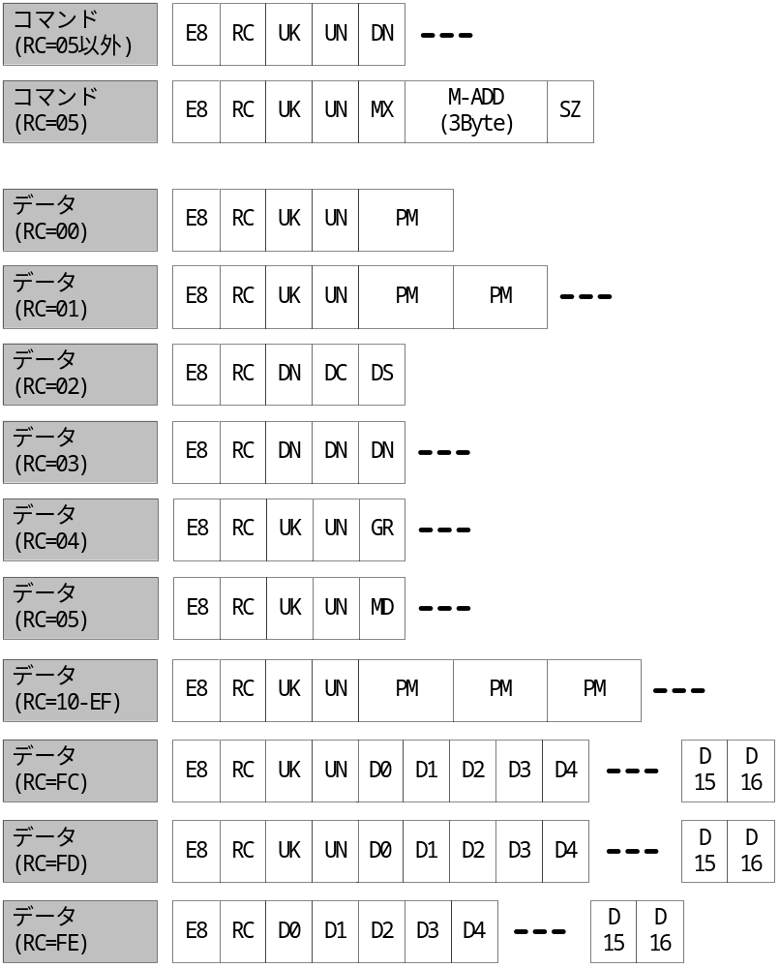

- データの形式
  - RC(データリクエストコード)
00：1バイトデータ要求
01：nバイトデータ要求
02：1バイト構成情報要求
03：グループ構成情報要求
04：グループデータコード保有情報要求(室内機)－グループ対応Noの返信
05：指定メモリ情報要求(室内機)
10～EF：グループデータ要求(あらかじめ定義されている各データNoをまとめたデータを一括で返信します)
FC：機種コード(機種名)要求(室内機)
FD：機種固有コード(ラインID)要求(UK、UN付)。
FE：機種固有コード(ラインID)要求(UK、UNなし)。
※ リクエストコードFC,FD,FEについてはEEPROMよりデータが取得できない場合には変身データは0xFFとします。
※ 0xFFは使用禁止。万が一送られてきた場合にはNACKを返信します。

  - UK(ユニット種別)
00：室外機
01：室内機（含む直膨ｺｲﾙ付き全熱交ユニット、ＡＴＷ）
02：全熱交ユニット 注：直膨ｺｲﾙ付き全熱交ユニットはUK=02でも応答するが、
GRNo. DN=83 応答データだけは全熱交と同じデータ内容

  - UN(ユニットNo：室外機・室内機の号機番号)
データ取得を行いたい室外機・室外機の号機番号をあらわします。
※但し室内機or全熱交ユニットでこのUNはチェックしませんが、データはセットする
必要があります。

  - PM(パラメータ)
要求されたデータを1 or 2 or 4バイトで返信します。

  - DN(データナンバー)
各データはそれに対応したデータナンバーを持ち、そのデータナンバーでデータの名称を決定します。(別表参照)

  - DC(データカウント)
1つのデータナンバー内のデータの数を表します。
例：コンプ周波数(コンプ1周波数 + コンプ2周波数) ＝ 2

  - DS(データサイズ)
データナンバーのデータサイズをあらわします。データが複数個存在する場合には、1つのデータのデータサイズをあらわします。

  - MD(メモリデータ)
指定したEEPROMのメモリデータを表します。

- 解説
- 個別のDN要求、グループ要求の際に、親機のみのデータ取得要求に子機番号が設定されている場合には、NACKが返信されます
- ユニットNoで室外機は8号機以上のデータ、室内機は65号機以上のデータ要求がされた場合にはNACKを返します。
- パラメータデータは1バイトデータではないために要求を行う要求もとがデータ長を考慮し設計する必要があります
- データナンバーに登録する際には、1つのデータナンバーに複数のデータを登録ができますが、複数データは必ず1データあたりのバイト数は同じバイト数になるようにします。
- 室内機への要求の際、電源投入時の初期通信中(グループ運転時の親/子、ツイン・トリプル時の主/従未決定)の場合には、室内機からはBusyが返信されます。
- 室内機へのデータ要求で、個別のDN要求、グループ要求の際に、UK=[01]以外はNACKが返信されます
- 室内機へのデータ要求の際には、UNは無効扱いとなっていますが、データ要求の際の送信データには、UN情報が必要ですので何らかの値が必要となります。

- 別表1(データナンバー)
データナンバーの対応は以下の通りです。
DN | 概要 | 対象
00 | 未定義(使用禁止) | －
01 － 0F | 設定・履歴情報(親室外機のみ対応)  ユニット馬力情報・運転回数・時間など | 室外機
10 － 1F | 設定・履歴情報(親室外機のみ対応)  ユニット馬力情報・運転回数・時間など | ↑
20 － 2F | 親室外機情報(親室外機のみ対応)  室内要求能力・実FAなどのセンター機器のみ所有している情報 | ↑
30 － 3F | 室外ユニット制御情報  PMV・ファンモード・アクチュエータ情報など | ↑
40 － 4F | センサ情報  各センサの情報 | ↑
50 － 5F | センサ情報  各センサの情報 | ↑
60 － 6F | 室外シリアル情報(ラインチェック用) | 室内機
70 － 7F | 室外センサ情報 | 室外機
80 － 8F | 室内センサ情報 | 室内機
90 － 9F | 室内システム情報など | ↑
A0 － AF | 室内関連その他情報ほか | ↑
B0 － BF | 氷蓄熱 | 室外機
C0 － CF | 予備 | －
D0 － DF | 予備 | －
E0 － EF | 室外機異常情報 | 室外機
F0 － FD | 予備 | －
FE | 未定義(使用禁止) | －
FF | 未定義(使用禁止) | －

データナンバーの対応列の室外機情報については、「全：親室外機・子室外機対応」「親：親室外機のみ対応」を意味します。カスタム機種室外機情報及び室内機情報については、機種により対応状況が異なるために対応状況は、各データナンバーに記載します。
また、各データにおける初期値はすべて“0(0x00)”とします。

※補足
別表1の各データナンバーにおいて、次のように記載された場合、 ｍ バイトのデータが
ｎ 個あるということを表します。この時、各データのバイト数は全て同じです。 従って、
合計バイト数は「 ｎ × ｍ バイト」となります。
カウント
データ | バイト
ｎ | ｍ
- 【設定・履歴情報 (0x01-0x1F)】
この情報はセンター室外機のデータのみ対応。
DN | パラメータ | カウント |  | 内容 | 対応
DN | パラメータ | データ | バイト | 内容 | 対応
01 | システム馬力 | 1 | 1 | システム馬力 | 親
02 | 室外ユニット馬力 | 3 | 1 | トータルユニット馬力とコンプ1台ごとの馬力 | 全
03 | 室外接続台数 | 1 | 1 | 室外合計接続台数 | 親
04 | 室内接続台数 | 1 | 1 | 室内合計接続台数 | 親
05 | トータル通電時間 | 1 | 2 | トータル運転積算時間(※1) | 親
06 | 異常発生までの通電時間 | 1 | 2 | 異常発生までの通電時間(※1) | 親
07 | ユニット運転時間  コンプ運転時間積算 | 3 | 2 | ユニット運転積算時間(サーモON時間)・コンプ1台ごとの積算時間(※1) | 親
08 | コンプON回数 | 3 | 2 | コンプON回数。ユニットコンプON回数・コンプ1台毎のON回数(※1) | 親
09 | システム運転時間・回数 | 2 | 2 | システム運転時間(サーモON/OFF含む)・回数のセット(※1) | 親
0A | ユニット運転時間 | 1 | 2 | ユニット運転時間(※1) | 全
0B | 単独冷房時間・回数 | 2 | 2 | 単独冷房時間・回数のセット(※1) | 親
0C | 単独暖房時間・回数 | 2 | 2 | 単独暖房時間・回数のセット(※1) | 親
0D | 同時冷房時間・回数 | 2 | 2 | 同時冷房時間・回数のセット(※1) | 親
0E | 同時暖房時間・回数 | 2 | 2 | 同時暖房時間・回数のセット(※1) | 親
0F | EEPROM情報 | 1 | 1 | EEPROM異常情報FLG  (0：通常 1：異常・無効)  B0：親機  B1-3：子機1-3号機  B4-b7：あき | 親
10 | 蓄熱層接続台数 | 1 | 1 | 氷蓄熱 | 親
11 | 蓄熱層含めたトータル馬力 | 1 | 1 | 氷蓄熱 | 親
12 | 冷房蓄熱時間・回数 | 2 | 2 | 氷蓄熱 | 親
13 | 暖房蓄熱時間・回数 | 2 | 2 | 氷蓄熱 | 親
14 | 利用冷房時間 | 1 | 2 | 氷蓄熱 | 親
15 | 強制同時冷房時間・回数 | 2 | 2 | フレックス，ミニマルチ | 親
16 | コンプ３馬力 | 1 | 1 | コンプ3の馬力(DN02) | 全
17 | コンプ３ON時間 | 1 | 2 | コンプ３ON時間(DN07) | 親
18 | コンプ３ON回数 | 1 | 2 | コンプ３ON回数(DN08) | 親
19 | 瞬時電力 | 1 | 4 | 瞬時電力(W) | 親
1A | 積算電力 | 1 | 4 |  | 親
  Byte | 内容
  上位3byte | 積算電力(W)
  下位1byte | 更新ラベル  ※範囲1～24  1時間ごと更新
1B | キャパシティーＱｃ | 1 | 4 | キャパシティーＱｃ | 親
1C | コンプ排除容積 | 1 | 2 | コンプ排除容積 | 全
1D | 積算電力２ | 1 | 4 | 積算電力［Ｗ・分］※ｶｳﾝﾄﾘｾｯﾄなし | 親
1E | 予備
1F | 予備
※1 時間関しては、4時間 / 1カウント 回数に関しては1回 / 1カウントとする
- 【親室外機情報 (0x20-0x2F)】
DN | パラメータ | カウント |  | 内容 | 対応
DN | パラメータ | データ | バイト | 内容 | 対応
20 | 室内運転要求合計 | 1 | 2 | 現在の室内運転要求合計値 | 親
21 | 実FA | 1 | 2 | システム全体の実FA値 | 親
22 | 運転モード(通常マルチ) | 1 | 1 | 停止・冷房・暖房 | 親
23 | 運転モード(冷暖FLEX) | 1 | 1 | 同時運転など | 親
24 | 運転モード(氷蓄熱) | 1 | 1 | 利用運転など | 親
25 | レリース制御情報 | 1 | 1 | レリース制御のビット情報  ビット情報の意味は以下の通り  1：ON / 0：OFF | 親
  Bit | 内容
  b7 | 予備
  b6 | 冷房PS制御
  b5 | 過剰制御
  b4 | 不足制御
  b3 | TDレリース制御
  b2 | 圧縮比制御
  b1 | 高圧レリース制御
  b0 | Hz制御
26 | 起動・回収・コンプ情報 | 1 | 1 | 起動・回収制御のビット情報  ビット情報の意味は以下の通り  1：制御中 / 0：通常運転 | 親
  Bit | 内容
  b7 | 巻線加熱中
  b6 | 高COP運転中
  b5 | コンプ平準化
  b4 | 除霜制御中  (四方弁OFF中)
  b3 | 暖房冷媒回収制御
  b2 | 暖房起動パターン
  b1 | 冷房油回収制御
  b0 | 冷房起動パターン
27 | 能力均一化情報 | 1 | 1 | 0-100%であらわします | 親
28 | 室内運転要求合計(冷暖別） | 2 | 2 | フレックス | 親
29 | 能力均一化情報（冷暖別） | 2 | 1 | フレックス | 親
2A | レリース制御情報（冷暖別） | 1 | 1 | フレックス | 親
2B | 蓄熱リモコン設定情報 | 1 | 1 | 氷蓄熱 | 親

2C | 制御情報 | 1 | 1 | 制御のビット情報  ビット情報の意味は以下の通り  1：制御中 / 0：通常運転  ※除霜ﾀｲﾏが残り5分以内の時「1」  （ｶｳﾝﾄ問わず） | 親
  Bit | 内容
  b7 | 未定義
  b6 | 未定義
  b5 | 未定義
  b4 | 未定義
  b3 | 未定義
  b2 | GL17冷媒漏洩検知  (J28発報条件成立)
  b1 | 冷媒漏洩
  b0 | 除霜前信号（※）
2D | 予備
2E | 予備
2F | 予備

- 【室外ユニット制御情報 (0x30-0x3F)】
DN | パラメータ | カウント |  | 内容 | 対応
DN | パラメータ | データ | バイト | 内容 | 対応
30 | 警報コード | 2 | 1 | 室外機警報コード | 全
31 | 停止コード | 1 | 1 | 室外機停止コード | 全
32 | コンプ実Hz | 2 | 1 | コンプ1・2の各実Hz  シングル機種の場合には、コンプ2側のHzは0固定 | 全
33 | ユニット情報 | 1 | 1 | コンプのビット情報  ビット情報の意味は以下の通り  1：ON / 0：OFF  ※1 0：適正 1：不足 | 全
  Bit | 内容
  b7 | コンプ3油面情報(※1)
  b6 | コンプ3バックアップ
  b5 | PMV片側Close
  b4 | レリース中
  b3 | コンプ2油面情報(※1)
  b2 | コンプ1油面情報(※1)
  b1 | コンプ2バックアップ
  b0 | コンプ1バックアップ
34 | 主熱交用PMV | 1 | 2 | 目標パルス | 全
35 | サブ熱交用PMV | 1 | 2 | 目標パルス | 全
36 | ファンモード | 1 | 1 | ファンモード(通常マルチ 0-31) | 全
37 | アクチュエータ情報1 | 1 | 1 | アクチュエータのビット情報  ビット情報の意味は以下の通り  1：ON / 0：OFF | 全
  Bit | 内容
  b7 | 未定義
  b6 | SV3F
  b5 | SV3E
  b4 | SV3D
  b3 | SV3C
  b2 | SV3B
  b1 | SV3A
  b0 | SV2
38 | アクチュエータ情報2 | 1 | 1 | 1：ON / 0：OFF | 全
  Bit | 内容
  b7 | SV62
  b6 | SV61
  b5 | SV52
  b4 | SV51
  b3 | SV42
  b2 | SV41
  b1 | SV43
  b0 | SV12

DN | パラメータ | カウント |  | 内容 | 対応
DN | パラメータ | データ | バイト | 内容 | 対応
39 | アクチュエータ情報3 | 1 | 1 | 1：ON / 0：OFF | 全
  Bit | 内容
  b7 | HEATER3
  b6 | HEATER2
  b5 | HEATER1
  b4 | アキュームHEATER
  b3 | HEATER1,2,3のON本数  00：0本 01：1本  10：2本 11：3本
  b2 | HEATER1,2,3のON本数  00：0本 01：1本  10：2本 11：3本
  b1 | 四方弁2
  b0 | 四方弁1
3A | コンプ実Hz（2Byte） | 3 | 2 | コンプ1，2，3の実周波数。2バイト値であらわす | 全
3B | アクチュエータ情報4 | 1 | 1 | 1：ON / 0：OFF  ※1 0：適正 1：不足 | 全
  Bit | 内容
  b7 | 予備
  b6 | 予備
  b5 | SV15
  b4 | SV14
  b3 | SV11B
  b2 | SV11A
  b1 | 底板ﾋｰﾀ
  b0 | SV63
3C | 過冷却熱交用PMV | 1 | 2 | 目標パルス | 全
3D | 可変パス用PMV | 1 | 2 | 目標パルス | 全
3E | 予備
3F | 予備

【センサ情報 (0x40-0x5F)－スーパーモジュールマルチ機種】
DN | パラメータ | カウント |  | 内容 | 対応
DN | パラメータ | データ | バイト | 内容 | 対応
40 | PD | 1 | 1 | 吐出圧力 | 全
41 | PS | 1 | 1 | 吸込圧力 | 全
42 | TD1 | 1 | 1 | コンプ1吐出温度 | 全
43 | TD2 | 1 | 1 | コンプ2吐出温度 | 全
44 | TS1 | 1 | 1 | サクション温度 | 全
45 | TE1 | 1 | 1 | 熱交パス液温度 | 全
46 | TL | 1 | 1 | 液管温度 | 全
47 | TO | 1 | 1 | 外気温度(ｾﾝﾀｰ：補正値，ﾀｰﾐﾅﾙ：実ｾﾝｻ値) | 全
48 | TK1 | 1 | 1 | コンプ1均油管温度 | 全
49 | TK2 | 1 | 1 | コンプ2均油管温度 | 全
4A | TK3 | 1 | 1 | コンプ3均油管温度 | 全
4B | TK4 | 1 | 1 | オイルタンク入口温度 | 全
4C | TG | 1 | 1 | PD飽和温度換算 | 親
4D | TU | 1 | 1 | PS凝縮温度換算 | 全
4E | TR | 1 | 1 | 液面検出センサ温度 | 全
4F | TG2 | 1 | 1 | 熱交ガス | 全
50 | TS2 | 1 | 1 | サクション2温度 | 全
51 | TE2 | 1 | 1 | 熱交パス液2温度 | 全
52 | I1 | 1 | 1 | コンプ1電流値 | 全
53 | I2 | 1 | 1 | コンプ2電流値 | 全
54 | TH1 | 1 | 1 | コンプ1ヒートシンクセンサ温度 | 親
55 | TH2 | 1 | 1 | コンプ2ヒートシンクセンサ温度 | 親
56 | PL | 1 | 1 | TL温度圧力換算 | 親
57 | TD3 | 1 | 1 | コンプ3吐出温度 | 全
58 | TE3 | 1 | 1 | 熱交パス液3温度 | 全
59 | TK5 | 1 | 1 | オイルタンク出口温度  (TK3,4の解釈が変わった) | 全
5A | I1_2Byte | 1 | 2 | コンプ1電流値(2バイト) | 全
5B | I2_2Byte | 1 | 2 | コンプ2電流値(2バイト) | 全
5C | I3_2Byte | 1 | 2 | コンプ3電流値(2バイト) | 全
5D | TH3 | 1 | 1 | コンプ3ヒートシンクセンサ温度 | 親
5E | TL2 | 1 | 1 | 液管温度2 | 全
5F | 予備

変換方式 | 変換内容
温度 | 00h ：センサなし FFh：センサ異常  01h ～ 20h：-40+dt (01h：-39度以下)  20h ～ A0h：-8+(dt-20h)×0.5  A0h ～ Feh：56+(dt-A0h) (FEh：150度以上)
圧力 | 00h ：センサなし FFh：センサ異常  01h ～ 3Ch：dt×0.1 (01h：0.1kg/㎠G以下)  3Ch ～ D2h：6+(dt-3Ch)×0.2  D2h ～ FEh：36+(dt-D2h)×0.5 (FEh：58kg/㎠G以上)
電流 | 0.2A Step、0.01A Step(2byte)
- 【センサ情報 (0x40-0x5F)－カスタム機種】
DN | パラメータ | カウント |  | 内容 | 対応
DN | パラメータ | データ | バイト | 内容 | 対応
40 | PD | 1 | 1 | 吐出圧力
41 | PS | 1 | 1 | 吸込圧力 | SPEB
42 | TD1 | 1 | 1 | コンプ1吐出温度 | 全
43 | TD2 | 1 | 1 | コンプ2吐出温度 | SPEB
44 | TS1 | 1 | 1 | サクション温度 | 全
45 | TE1 | 1 | 1 | 熱交パス液温度 | 全
46 | TL | 1 | 1 | 液管温度
47 | TO | 1 | 1 | 外気温度 | 全
48 | TK1 | 1 | 1 | コンプ1均油管温度
49 | TK2 | 1 | 1 | コンプ2均油管温度
4A | TK3 | 1 | 1 | オイルタンク入口温度
4B | TK4 | 1 | 1 | オイルタンク出口温度
4C | TG | 1 | 1 | PD飽和温度換算
4D | TU | 1 | 1 | PS凝縮温度換算 | ホテル
4E | TG1 | 1 | 1 | 熱交ガス
4F | TG2 | 1 | 1 | 熱交ガス
50 | TS2 | 1 | 1 | サクション2温度
51 | TE2 | 1 | 1 | 熱交パス液2温度
52 | I1 | 1 | 1 | コンプ1電流値 | 全
53 | I2 | 1 | 1 | コンプ2電流値 | SPEB
54 | TH1 | 1 | 1 | コンプ1ヒートシンクセンサ温度 | 親
55 | TH2 | 1 | 1 | コンプ2ヒートシンクセンサ温度 | SPEB
56 | PL | 1 | 1 | TL温度圧力換算
57 | 予備
58 | 予備
59 | 予備
5A | 予備
5B | 予備
5C | 予備
5D | 予備
5E | 予備
5F | 予備

対応 | 内容
全 | すべての室内機において対応
SPEB | スーパーパワーエコビッグ/スマートエコビッグのみ対応
ホテル | ホテル向けエアコンのみ対応

温度変換方式については、マルチと同様。

- 【室外シリアル情報 (0x60-0x6F)】本項目は店舗カスタム系機種のみ対象
各コマンドのデータの詳細は、シリアル通信の仕様書を参照
DN | パラメータ | カウント |  | 内容 | 対応
DN | パラメータ | データ | バイト | 内容 | 対応
60 | [80]コマンドデータ | 4 | 1 | 運転情報 | 全
61 | [90]コマンドデータ | 4 | 1 | 機種情報 | 全
62 | [A0]コマンドデータ | 4 | 1 | 温度情報1 | 全
63 | [A1]コマンドデータ | 4 | 1 | 温度情報2 | 全
64 | [A2]コマンドデータ | 4 | 1 | 温度ほか情報3 | SPEB
65 | [A3]コマンドデータ | 4 | 1 | 温度ほか情報4 | SPEB
66 | [F0]コマンドデータ | 4 | 1 | チェック情報1 | 全
67 | [F1]コマンドデータ | 4 | 1 | チェック情報2 | 全
68 | [F2]コマンドデータ | 4 | 1 | チェック情報3 | 全
69 | [F3]コマンドデータ | 4 | 1 | チェック情報4 | 全
6A | [F4]コマンドデータ | 4 | 1 | チェック情報5 | 全
6B | [A7]コマンドデータ | 4 | 1 | 消費電力情報
6C | [BC]コマンドデータ | 4 | 1 | ATW用情報 | ATW
6B | 予備
6C | 予備
6D | 予備
6E | 予備
6F | 予備
※ 上記データナンバーの対応については、下記を参照するが、ホテル向けエアコン、外気処理ユニットは室外機が上記システムでも対象外とする。

対応 | 内容
全 | すべての室内機において対応
SPEB | スーパーパワーエコビッグ/スマートエコビッグのみ対応

変換方式 | 変換内容
温度 | 00h ：センサなし FFh：センサ異常  01h ～ 20h：-40+dt (01h：-39度以下)  20h ～ A0h：-8+(dt-20h)×0.5  A0h ～ Feh：56+(dt-A0h) (FEh：150度以上)

- 【室外センサ情報 (0x70-0x7F)－スーパーモジュールマルチ機種】
DN | パラメータ | カウント |  | 内容 | 対応
DN | パラメータ | データ | バイト | 内容 | 対応
70 | PL | 1 | 1 | 液管圧力（センサ値） | 全
71 | TGL | 1 | 1 | PL飽和温度換算 | 親
72 | TG1 | 1 | 1 | 熱交ガス | 全
73 | TS3 | 1 | 1 | サクション3温度 | 全
74 | TL3 | 1 | 1 | 液管温度3 | 全
75 | 予備
76 | 予備
77 | 予備
78 | 予備
79 | 予備
7A | 予備
7B | 予備
7C | 予備
7D | 予備
7E | 予備
7F | 予備

変換方式 | 変換内容
温度 | 00h ：センサなし FFh：センサ異常  01h ～ 20h：-40+dt (01h：-39度以下)  20h ～ A0h：-8+(dt-20h)×0.5  A0h ～ Feh：56+(dt-A0h) (FEh：150度以上)
圧力 | 00h ：センサなし FFh：センサ異常  01h ～ 3Ch：dt×0.1 (01h：0.1kg/㎠G以下)  3Ch ～ D2h：6+(dt-3Ch)×0.2  D2h ～ FEh：36+(dt-D2h)×0.5 (FEh：58kg/㎠G以上)

- 【予備 (0x80-0x8F)】
DN | パラメータ | カウント |  | 内容 | 対応
DN | パラメータ | データ | バイト | 内容 | 対応
80 | TA (全熱交:TRA) | 1 | 1 | 吸込み温度 (全熱交:還気) | 全  全熱交
 | TC | 1 | 1 | 凝縮温度TC | ATW
81 | TCJ | 1 | 1 | 熱交温度(エバ入口) | 全
 | PS | 1 | 1 | 低圧センサ | ATW
82 | TC | 1 | 1 | 熱交温度(中間) | 全
 | TWI | 1 | 1 | 水熱交入口温度TWI | ATW
83 | TC1 | 1 | 1 | 熱交温度(エバ出口)  ホテル：ファンコイル熱交 | 全
 | TWO | 1 | 1 | 水熱交出口温度TWO | ATW
84 | TF | 1 | 1 | 外気処理：吹出し温度  ホテル：水温入口 | マルチ他
 | THO | 1 | 1 | Hydro内部ヒータ出口温度THO | ATW
85 | Contorol TA | 1 | 1 | 制御温度(TA or リモートサーモ) | ホテル他
 | TFI | 1 | 1 | 床入口温度TFI | ATW
86 | 全熱交:TOA | 1 | 1 | 全熱交:外気温(給気) | 全熱交  直膨
 | TTW | 1 | 1 | 給湯タンク温度TTW | ATW
87 | 直膨全熱交:TSA | 1 | 1 | 直膨全熱交:  全熱交素子通過後熱交換器前 | 直膨
 | リモコンセンサ温度 | 1 | 1 | リモコンから受信したセンサ温度 | ATW
88 | 入口水温:TWI | 1 | 1 | 温水ﾓｼﾞｭｰﾙ：水熱交換器入口 | HWM
 | FL | 1 | 2 | フローセンサ[L/min](10倍値) | ATW
89 | 出口水温:TWO | 1 | 1 | 温水ﾓｼﾞｭｰﾙ：水熱交換器出口 | HWM
8A | 第二のTC | 1 | 1 | 第二の熱交温度(中間) | HWM
8B | 2元サイクル側温度 | 4 | 1 | TD(1Byte目),TS(2Byte目),  TE(3Byte目),TH(コンプ1)(4Byte目) | 高温HWM
8C | Control TF | 1 | 1 | 制御用外気温度  設備用外気処理で使用 | 全
8D | CO2センサ | 1 | 2 | CO2センサ 単位[×1ppm]  センサなし:0x0000 センサ異常: 0xFFFFs  設備用PAC(UE5-2166)で使用 | 全  全熱交
8E | 予備
8F | 予備

対応 | 内容
全 | すべての室内機において対応（全熱交、ATW除く）
マルチ他 | マルチシステム、外気処理ユニットにおいて対応
ホテル他 | ホテル向け及びその他機種において対応
全熱交 | 全熱交において対応
直膨 | 直膨全熱交において対応
ＨＷＭ | 温水モジュール
高温ＨＷＭ | 高温温水モジュール

変換方式 | 変換内容
温度 | 00h ：センサなし FFh：センサ異常  01h ～ 20h：-40+dt (01h：-39度以下)  20h ～ A0h：-8+(dt-20h)×0.5  A0h ～ Feh：56+(dt-A0h) (FEh：150度以上)

- 【室内システム情報ほか (0x90-0x9F)】
DN | パラメータ | カウント |  | 内容 | 対応
DN | パラメータ | データ | バイト | 内容 | 対応
90 | システム情報 | 1 | 1 | コンプのビット情報  ビット情報の意味は以下の通り | 全
  Bit | 内容
  b7 | Gr親(1)/子(0)
  b6 | 主(1)/従(0)
  b5 | DC(1)/AC(0)基板
  b4 | リモートセンサ動作中(1)
  b3 | 吹出温度制御中(1)
  b2 | 運転準備中(1)
  b1 | 予備
  b0 | 予備
 |  | 1 | 1 |  | ATW
  Bit | 内容
  b7 | Ｇr親(1)／子(0)
  b6 | 冷暖房空調専用(1)
  b5 | 給湯専用(1)
  b4 | 給湯＋冷暖房(空調)(1)
  b3 | 給湯ﾀﾝｸｻｰﾓ有(1)／無(0)
  b2 | 室内ｻｰﾓ制御有(1)／無(0)
  b1 | ﾎﾞｲﾗｰ設置有(1)／無(0)
  b0 | 未定義
91 | アドレス情報 | 3 | 2 | 送信されるデータの内容及び順番については以下の通り  ※1個別の場合は自分のアドレス | 全
  No | 内容
  1 | グループ親アドレス※1
  2 | 主機アドレス※1
  3 | 集中アドレス
92 | 室内種別コード | 1 | 1 | 室内種別コード一覧は以下の通り  ビット情報の意味は以下の通り | 全
  コード | 機種
  80 | 店舗カスタム
  81 | SPE-B/SME-B
  82 | モジュラック
  83 | 熱機器
  88 | ホテル
  8B | 全熱交
  8C | ERV IF
  8D | LC DDC
  89 | LC外気処理
  90 | マルチ
  91 | フレックス
  94 | 温水ﾓｼﾞｭｰﾙ(HWM)
  95 | 高温温水ﾓｼﾞｭｰﾙ(高温HWM)
  99 | VRF外気処理(ｵｰﾙ)
  9A | VRF外気処理(室内混在)
  9B | 直膨全熱交
  9D | VRF DDC
  A2 | 設備用パッケージ空冷
  A3 | 設備用パッケージ水冷
  C0 | ATW水熱交(Hydro Unit)
  D0 | RAC I/F
※室内種別コードは室外I/Fも参照しているため
発番時は注意（E8⇔70変換）
(つづき)
DN | パラメータ | カウント |  | 内容 | 対応
DN | パラメータ | データ | バイト | 内容 | 対応
93 | 室外機種コード | 1 | 1 | EEPROM記憶室外機種コード  データの例を示す  01：ノーマル冷専  02：ノーマルヒーポン  04：インバータヒーポン  08：マルチ  18：フレックス | 全
  Bit | 内容
  b7 | (信号による)冷専設定
  b6 | 自動あり(TCUKマルチ)
  b5 | 未定義
  b4 | フレックスタイプ
  b3 | マルチ
  b2 | インバータヒーポン
  b1 | ノーマルヒーポン
  b0 | 冷専(ビット)
94 | 室外への送信周波数  (マルチ機種は1Byte。それ以外は2Byte) | 2  (1) | 1 | 全機種共通(1Byte目)  マルチ以外(2Byte目) | 全
  Bit | 内容
  7-4 | 未定義(0固定)
  3-0 | 周波数Sコード
  Bit | 内容
  7-0 | 周波数fコード
95 | 室外からの受信周波数  (マルチ機種は1Byte。それ以外は2Byte) | 2  (1) | 1 | 全機種共通(1Byte目)  マルチ以外(2Byte目) | 全
  Bit | 内容
  7-4 | 未定義(0固定)
  3-0 | 周波数Sコード
  Bit | 内容
  7-0 | 周波数fコード

(つづき)
DN | パラメータ | カウント |  | 内容 | 対応
DN | パラメータ | データ | バイト | 内容 | 対応
96 | 入力情報 | 1 | 1 | 1：あり / 0：なし | 全
  Bit | 内容
  b7 | デマンド入力
  b6 | O2入力
  b5 | 火報入力
  b4 | 外部インターロック
  b3 | 未定義
  b2 | 未定義
  b1 | 未定義
  b0 | 未定義
 |  | 2 | 1 |  | ATW
  Bit | 内容
  b7 | アキ
  b6 | アキ
  b5 | アキ
  b4 | アキ
  b3 | 過熱防止ｻｰﾓ入力
  b2 | アキ
  b1 | ﾌﾛｰSW入力
  b0 | RC電源
  Bit | 内容
  b7 | オプション入力8(SG Ready2/給湯ヒータOFF)
  b6 | オプション入力7(緊急停止/SG Ready1/Tempo1/Tempo2/バックアップヒータOFF)
  b5 | 給湯の運転停止入力
  b4 | 空調の運転停止入力
  b3 | 冷房/暖房切替入力
  b2 | ﾀﾝｸｻｰﾓ入力
  b1 | 冷房ｻｰﾓｽﾀｯﾄ入力
  b0 | 暖房ｻｰﾓｽﾀｯﾄ入力
97 | リレー・オプション出力 | 1 | 1 | 1：ON / 0：OFF | 全
  Bit | 内容
  b7 | 換気扇
  b6 | 加湿器
  b5 | ヒータ
  b4 | ファンON
  b3 | EP弁
  b2 | バランス弁
  b1 | 吸込弁
  b0 | 吐出弁
 |  | 3 | 1 |  | ATW
  Bit | 内容
  b7 | ３方弁ｻﾌﾞ
  b6 | 〃 ﾒｲﾝ
  b5 | Hydro内ﾎﾟﾝﾌﾟ電源
  b4 | 給湯ﾀﾝｸﾋｰﾀ
  b3 | Hydro内ﾋｰﾀ2
  b2 | Hydro内ﾋｰﾀ1
  b1 | ﾐｷｼﾝｸﾞﾊﾞﾙﾌﾞｻﾌﾞ
  b0 | 〃 ﾒｲﾝ
  Bit | 内容
  b7 | ボイラーON
  b6 | 除霜出ON
  b5 | 実ｺﾝﾌﾟON(受信)
  b4 | 一括警報
  b3 | 水用(FCU切替)二方弁
  b2 | 外部循環ﾎﾟﾝﾌﾟ
  b1 | 外部ﾋｰﾀ
  b0 | ﾎﾞｲﾗｰ(on/off状態)出力
  Bit | 内容
  b7 | 指令Hzより高い
  b6 | 指令Hzより低い
  b5 | 給湯運転モードON
  b4 | 冷房運転モードON
  b3 | 暖房運転モードON
  b2 | 給湯ヒータON
  b1 | バックアップヒータON
  b0 | レリースON
98 | 室内PMV現在開度 | 1 | 2 | PMV現在開度パルス(0～1500) | マルチ
99 | DCファン実回転数 | 1 | 2 | モータMCUからの実回転数(rpm) | DC
9A | ファン実風速タップ  （全熱交：給気ファン） | １ | １ | 実風速（HH／H／L／LL／停止）  (TCC-LINK形式) | 全
9B | ホテルエアコン情報  (ﾌｧﾝｺｲﾙ情報･f情報) | ４ | １ | (1Byte目)  1：ＯＮ／0：ＯＦＦ | ○(ﾎﾃﾙ)
  Bit | 内容
  b7 | 冷(0)／暖(1)ﾓｰﾄﾞ
  b6 | 通常(0)／中間期(1)
  b5 | ｻｰﾓ(節水弁)ＯＮ
  b4 | ﾌｧﾝｺｲﾙのみ運転
  b3 | 風速SUL動作中
  b2 | 三方弁ＯＮ
  b1 | ﾚﾘｰｽ動作中
  b0 | ﾎｯﾄｽﾀｰﾄmaxf指令領域
 |  |  |  | (2Byte目)  指令周波数Ｓｺｰﾄﾞｿﾞｰﾝ変換値 | ○(ﾎﾃﾙ)
 |  |  |  | (3Byte目)目標周波数 | ○(ﾎﾃﾙ)
 |  |  |  | (4Byte目)レリース周波数 | ○(ﾎﾃﾙ)
9C | 室内マイコンシリーズ | １ | １ | 過年度機種  (旧４天カセ・天吊・壁掛け系）：０  新４天カセ：１  セーブ･クリーン対応天吊／壁掛け：２  全熱交：１０ｈ  直膨：１０ｈ  温水ﾓｼﾞｭｰﾙ：２０ｈ | ○  (新4天  ｶｾ以降)
9D | 各種積算時間 | ３ | ２ | (1Byte目)  マイコン通電時間(100Hour単位) | ○  (新4天  ｶｾ以降)
 |  |  |  | (2Byte目)  ｺﾝﾌﾟ(ｻｰﾓ)ON積算時間( 〃 ) | ○  (新4天  ｶｾ以降)
 |  |  |  | (3Byte目)  内ファンON積算時間( 〃 ) | ○  (新4天  ｶｾ以降)
 |  | 4 | 2 | マイコン通電時間(100Hour単位)  給湯(ｻｰﾓON)積算時間(1Hour単位)  冷房(ｻｰﾓON)積算時間( 〃 )  暖房(ｻｰﾓON)積算時間( 〃 ) | ATW
9E | フィルタタイマ | 1 | 2 | フィルタタイマ積算時間(Hour) | 全
 | 各種積算時間 | 4 | 2 | Hydro内ACﾎﾟﾝﾌﾟON積算時間( 〃 )  給湯ﾀﾝｸﾋｰﾀON積算時間( 〃 )  Hydro内ﾋｰﾀ1ON積算時間( 〃 )  外部(ﾌﾞｰｽﾀｰ)ﾋｰﾀON積算時間( 〃 ) | ATW
9F | 警報 | 1 | 1 | 警報コード(TCC-LINK形式) | 全
 |  | 3 | 2 | 現在発生警報コード(A2W形式)  水熱交(Hydro検出)警報コード( 〃 )  室外機から受信異常コード | ATW

対応 | 内容
全 | すべての室内機、全熱交において対応
マルチ | マルチシステムのみ対応
DC | DCモータ機種のみ対応
新4天 ｶｾ以降 | DN｢9C｣="0"以外の機種が対応

<マルチ機種のリモコンモニタ用表示対応>
①電源投入時、室内機はコマンド｢11｣を発行する。また室外機もコマンド｢01｣を発行し、室内機
情報を取得する。その中の制御情報でリモコンモニタ用積算時間対応有無を判断します。
②対応ありの室内機に対して、室外機は各室内機に所定時間間隔でコマンド｢E8｣ RC=”01”の
DN｢9D｣｢9E｣を使用し、一括要求を行い、室内機からの応答データ｛２バイト(２の補数)×４項目｝
を取得する

- 【室内関連その他情報 (0xA0-0xAF)】
DN | パラメータ | カウント |  | 内容 | 対応
DN | パラメータ | データ | バイト | 内容 | 対応
A0 | ファン実風速タップ  （全熱交：排気ファン） | １ | １ | 実風速（HH／H／L／LL／停止）  (S-LINK形式) | ○(全熱交・  直膨)
 | MVP | 1 | 2 | ミキシングバルブ位置 | ATW
A1 | (全熱交)ﾀﾞﾝﾊﾟｰ現在開度 | １ | ２ | ダンパー現在開度ﾊﾟﾙｽ（0～830）  （0：全熱交換気、830：普通換気） | ○(全熱交・  直膨)
 | fHz | 1 | 2 | コンプ実Hz | ATW
A2 | 入力情報 | 1 | 1 | 1：あり / 0：なし | ＨＷＭ
  Bit | 内容
  b7 | デマンド入力
  b6 | O2入力
  b5 | 火報入力
  b4 | 外部インターロック
  b3 | フローＳＷ入力
  b2 | 未定義
  b1 | 未定義
  b0 | 未定義
 | ファン回転数 | 1 | 2 | 室外ファン1回転数 | ATW
A3 | リレー・オプション出力 | 1 | 1 | 1：ON / 0：OFF | ＨＷＭ
  Bit | 内容
  b7 | 換気扇
  b6 | バイパス用電磁弁
  b5 | 水ヒータ
  b4 | 水ポンプ
  b3 | EP弁
  b2 | バランス弁
  b1 | 吸込弁
  b0 | 吐出弁
 | ファン回転数 | 1 | 2 | 室外ファン2回転数 | ATW
A4 | 2元サイクル側情報 | 4 | 1 | コンプ実Hz(1Byte目),PD(2Byte目),PS(3Byte目),電流（コンプ1）(4Byte目) | 高温HWM
 | ﾎﾟﾝﾌﾟDuty | 4 | 1 | 内蔵ポンプ送信Duty[%]  内蔵ポンプ受信Duty[%]  拡張ポンプ送信Duty[%]  拡張ポンプ受信Duty[%] | ATW
A5 | 2元サイクル側PMV | 1 | 2 | PMV現在開度パルス(0～1500) | 高温HWM
A6 | CO2ダンパ開度 |  |  | 0-100[%]

- 【氷蓄熱 (0xB0-0xBF)】
DN | パラメータ | カウント |  | 内容 | 対応
DN | パラメータ | データ | バイト | 内容 | 対応
B0 | 蓄熱運転モード | 1 | 1 | 停止・通常冷房・冷房蓄熱など | 全
B1 | 警報コード | 1 | 1 | 室外機警報コード | 全
B2 | アクチュエータ情報１ | 1 | 1 |  | 全
  Bit | 内容
  b7 | ヒータ2
  b6 | ヒータ1
  b5 | SVJ
  b4 | SVH
  b3 | SVG
  b2 | SVF
  b1 | SVE
  b0 | SVD
B3 | アクチュエータ情報２ | 1 | 1 |  | 全
  Bit | 内容
  b7 | コンプ運転許可/不許可
  b6 | 室内非優先要求
  b5 | 運転ロック
  b4 | 渇水検知
  b3 | 給水中
  b2 | フロートSW3  (オーバーフロー水位)
  b1 | フロートSW2  (満氷水位)
  b0 | フロートSW1  (基準水位)
B4 | PMV | 1 | 2 | 目標パルス | 全
B5 | TW | 1 | 1 | 水温センサ | 全
B6 | TLh | 1 | 1 | 満氷センサ | 全
B7 | TGh | 1 | 1 | ガス管センサ | 全
B8 | TLi | 1 | 1 | 液管センサ | 全
B9 | 予備
BA | 予備
BB | 予備
BC | 予備
BD | 予備
BE | 予備
BF | 予備

変換方式 | 変換内容
温度 | 00h ：センサなし FFh：センサ異常  01h ～ 20h：-40+dt (01h：-39度以下)  20h ～ A0h：-8+(dt-20h)×0.5  A0h ～ Feh：56+(dt-A0h) (FEh：150度以上)

- 【予備 (0xC0-0xCF)】

- 【予備 (0xD0-0xDF)】

- 【異常情報 (0xE0-0xEF)】
DN | パラメータ | カウント |  | 内容 | 対応
DN | パラメータ | データ | バイト | 内容 | 対応
E0 | 親・子異常確定コード | 2 | 1 | 1byte目：警報コード  2byte目：詳細コード１ | 全
E1 | 親機異常確定コード | 4 | 1 | 1byte目：警報コード  2byte目：詳細コード１  3byte目：異常カウント  4byte目：詳細コード２ | 親
E2 | 親・子異常検出コード | 2 | 1 | 1byte目：警報コード  2byte目：詳細コード１ | 全
E3 | 親機異常検出コード | 4 | 1 | 1byte目：警報コード  2byte目：詳細コード１  3byte目：異常カウント  4byte目：詳細コード２ | 親
E4 | 親・子停止コード | 2 | 1 | 1byte目：停止コード  2byte目：詳細コード１ | 全
E5 | 親機停止コード | 4 | 1 | 1byte目：停止コード  2byte目：詳細コード１  3byte目：異常カウント  4byte目：詳細コード２ | 親
E6 | 未定義
E7 | 未定義
E8 | 未定義
E9 | 未定義
EA | 未定義
EB | 未定義
EC | 未定義
ED | 未定義
EE | 未定義
EF | 未定義

- 【予備 (0xF0-0xFD)】

- 別表2(グループナンバー)
室外機のグループに登録されている各データナンバーは以下の通りです。
GRNo. | グループ名称 | 対応ユニット | カウント |  | DN
GRNo. | グループ名称 | 対応ユニット | ＤＮ数 | 合計  バイト数
10 | システム設定情報 | 親室外機のみ | 4 | 5 | 01 | 02 | 03 | 04
11 | システム履歴情報 | 親室外機のみ | 5 | 10 | 05 | 06 | 07 | 08 | 09
12 | 親室外機情報 | 親室外機のみ | 8 | 10 | 20 | 21 | 22 | 25 | 26
 |  |  |  |  | 27 | 54 | 55
13 | 室外制御情報 | 親・子室外機 | 9 | 10 | 30 | 31 | 32 | 33 | 34
 |  |  |  |  | 36 | 37 | 38 | 39
14 | センサ情報 | 親・子室外機 | 15 | 15 | 40 | 41 | 42 | 43 | 44
 |  |  |  |  | 45 | 46 | 47 | 48 | 49
 |  |  |  |  | 4A | 4B | 52 | 53 | 50
15 | 単独・同時冷暖房時間、回数（フレックス） | 親室外機のみ | 5 | 10 | 0B | 0C | 0D | 0E | 15
16 | 冷暖別室外機情報（フレックス） | 親・子室外機 | 10 | 12 | 28 | 21 | 22 | 25 | 26
 |  |  |  |  | 29 | 54 | 55 | 23 | 2A
17 | システム設定情報２ | 親室外機のみ | 5 | 6 | 01 | 02 | 03 | 04 | 16
18 | システム履歴情報２ | 親室外機のみ | 7 | 14 | 05 | 06 | 07 | 08 | 09
 |  |  |  |  | 17 | 18
19 | 親室外機情報２ | 親室外機のみ | 10 | 12 | 20 | 21 | 22 | 25 | 26
 |  |  |  |  | 27 | 54 | 55 | 5D | 2C
1A | 室外制御情報２（次期SMMS対応） | 親・子室外機 | 13 | 18 | 30 | 31 | 3A | 33 | 34
 |  |  |  |  | 35 | 36 | 37 | 38 | 39
 |  |  |  |  | 3B | 3C | 3D
1B | センサ情報２ | 親・子室外機 | 12 | 15 | 51 | 57 | 58 | 59 | 5A
 |  |  |  |  | 5B | 5C | 5E | 70 | 72
 |  |  |  |  | 73 | 74
1C | 異常情報 | 親・子室外機 | 3 | 3 | E0 | E2 | E4
1D | 異常情報 | 親室外機のみ | 3 | 3 | E1 | E3 | E5
1E | 見えるか情報(SMMSi) | 親室外機のみ | 3 | 12 | 19 | 1A | 1D
1F | ＥＥＲ情報 | 親・子室外機 | 6 | 12 | 1C | 3A | 41 | 44 | 46
 |  |  |  |  | 4D
20 | システム設定情報（氷蓄熱） | 親室外機 | 9 | 12 | 01 | 02 | 03 | 04 | 10
 |  |  |  |  | 11 | 12 | 13 | 14
21 | 蓄熱ユニット情報（氷蓄熱） | 親・子室外機 | 9 | 10 | B0 | B1 | B2 | B3 | B4
 |  |  |  |  | B5 | B6 | B7 | B8

※DNをグループに追加する際は、新規GRNoを起こして、そこに追加するのではなく、
原則、既存のGRNoの末尾に追加すること。（機種毎にグループ番号を定義しない。）
→この場合、同じGRNoでも機種ごとに応答DNが異なることになるが、集中管理機器側に問題は
ありません。機種毎の応答DNについては別紙参照。

室内機のグループに登録されている各データナンバーは以下の通りです。
GRNo. | グループ名称 | 対応 |  | カウント |  | DN
GRNo. | グループ名称 |  |  | ＤＮ数 | 合計  バイト数
80 | システム情報 | 全機種,ATW |  | ４ | ９ | 90 | 91 | 92 | 93
80 | システム情報 | (新4天ｶｾ以降) |  | ５ | １０ | 90 | 91 | 92 | 93 | 9C
83 | その他情報  （入力・出力ほか） | カスタム系 |  | ８ | １２ | 94 | 95 | 96 | 97 | 99
 |  |  |  |  |  | 9A | 9E | 9F
83 | その他情報  （入力・出力ほか） | ホテル向け  エアコン |  | ９ | １６ | 94 | 95 | 96 | 97 | 99
 |  |  |  |  |  | 9A | 9E | 9F | 9B
83 | その他情報  （入力・出力ほか） | マルチ系 |  | ９ | １２ | 94 | 95 | 96 | 97 | 98
 |  |  |  |  |  | 99 | 9A | 9E | 9F
83 | その他情報  （入力・出力ほか） | 全熱交 |  | ８ | １１ | 96 | 97 | 99 | 9A | 9E
 |  |  |  |  |  | 9F | A0 | A1
83 | その他情報  （入力・出力ほか） | 直膨ｺｲﾙ付  全熱交 | UK  =1 | １１ | １５ | 94 | 95 | 96 | 97 | 98
 |  |  |  |  |  | 99 | 9A | 9E | 9F | A0
 |  |  |  |  |  | A1
83 | その他情報  （入力・出力ほか） | 直膨ｺｲﾙ付  全熱交 | UK  =2 | ８ | １１ | 96 | 97 | 99 | 9A | 9E
 |  |  |  |  |  | 9F | A0 | A1
83 | その他情報  （入力・出力ほか） | ＨＷＭ |  | ９ | １２ | 94 | 95 | A2 | A3 | 98
 |  |  |  |  |  | 99 | 9A | 9E | 9F
83 | その他情報  （入力・出力ほか） | 高温ＨＷＭ |  | １１ | １８ | 94 | 95 | A2 | A3 | 98
 |  |  |  |  |  | 99 | 9A | 9E | 9F | A4
 |  |  |  |  |  | A5
83 | その他情報  （入力・出力ほか） | ATW |  | 5 |  | 94 | 95 | 96 | 97 | 9F
84 | 室内センサ情報 | 全機種 |  | ６ | ６ | 80 | 81 | 82 | 83 | 84
 |  |  |  |  |  | 85
84 | 室内センサ情報 | 全熱交  (含む直膨) |  | ８ | ８ | 80 | 81 | 82 | 83 | 84
 |  |  |  |  |  | 85 | 86 | 87
84 | 室内センサ情報 | ＨＷＭ |  | ６ | ６ | 88 | 81 | 89 | 83 | 8A
 |  |  |  |  |  | 85
84 | 室内センサ情報 | 高温ＨＷＭ |  | ７ | １０ | 88 | 81 | 89 | 83 | 8A
 |  |  |  |  |  | 85 | 8B
84 | 室内センサ情報 | ATW |  | 9 |  | 80 | 81 | 82 | 83 | 84
 |  |  |  |  |  | 85 | 86 | 87 | 88
85 | 室外(受信)センサ情報 | カスタム系 |  | 12 | 12 | 41 | 42 | 43 | 44 | 45
 |  |  |  |  |  | 47 | 4D | 52 | 53 | 54
 |  |  |  |  |  | 55 | 46
86 | 室外受信シリアル１  (｢80｣運転･｢90｣機種情報) | カスタム系※ |  | ２ | ８ | 60 | 61
87 | 室外受信シリアル２  ｢A0｣～｢A3｣ｾﾝｻ情報 | カスタム系※ |  | 5 | １６ | 62 | 63 | 64 | 65 | 6B
 |  |  |  |  |  | 6C
88 | 室外受信シリアル３  ｢F0｣～｢F4｣ﾁｪｯｸ情報 | カスタム系※ |  | ５ | ２０ | 66 | 67 | 68 | 69 | 6A
C0 | システム監視用情報 | ATW |  | 15 | 16 | 42 | 43 | 44 | 45 | 46
 |  |  |  |  |  | 47 | 80 | 81 | 82 | 83
 |  |  |  |  |  | 84 | 85 | 86 | 87 | 88
C1 | システム監視用情報 | ATW |  | 7 | 28 | 9D | 9E | A0 | A1 | A2
 |  |  |  |  |  | A3 | A4
※ホテル向けエアコン、外気処理ユニットを含む

※補足
別表２において、グループの構成が ｘ と ｙ の２つである時、
カウント |  | DN
ＤＮ数 | 合計  バイト数
ｎ | ｍ | ｘ | ｙ
ＤＮ数 ｎ は２、合計バイト数 ｍ は別表１記載の
「 ｘ のバイト数×データ数 ＋ ｙ のバイト数×データ数」
となります。
4.1.9 遠隔監視操作(コマンド E9)
遠隔監視で使用する室外機の指示・要求を行います。

- 要求コマンド
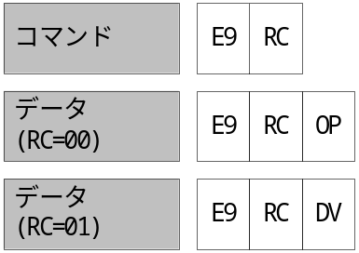

- 指示コマンド
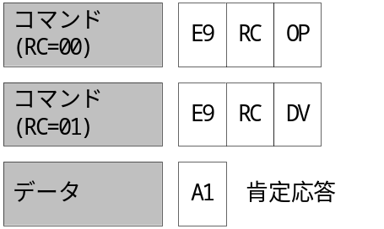

- データの形式
  - RC(リクエストコード)
00：オプション制御(降雪ファン・夜間低騒音・運転モード選択)
01：デマンド制御
  - OP(オプション制御(降雪ファン・夜間低騒音・運転モード選択))
各オプション制御の制御指示・状態。指示・状態のビット位置は以下のとおり
ビット | 項目
B7 | 00：通常 10：暖房のみ運転  01：冷房のみ運転 11：通常  (オプション基板から制御) ※状態のみ有効
B6 | 00：通常 10：暖房のみ運転  01：冷房のみ運転 11：通常  (オプション基板から制御) ※状態のみ有効
B5 | 00：通常 10：暖房のみ運転  01：冷房のみ運転 11：オプション基板設定無効  (通信から制御)
B4 | 00：通常 10：暖房のみ運転  01：冷房のみ運転 11：オプション基板設定無効  (通信から制御)
B3 | 夜間低騒音(オプション基板から制御) ※状態のみ有効
B2 | 夜間低騒音(通信から制御)
B1 | 降雪ファン(オプション基板から制御) ※状態のみ有効
B0 | 降雪ファン(通信から制御)

<指示の注意点>
B5,B4：00(通常)以外は遠隔設定情報をオプション基板より優先させます。
B2：遠隔設定とオプション基板設定のOR条件でONします。よってOFFは遠隔、オプション基板共に
OFF設定である必要があります。
B0：B2と同じ制御内容
  - DV(デマンド情報)
0-99%の指示、0-100%の状態を表示。100%以上の指示データについては無効。
解説
- 今後の遠隔監視からの指示追加については、リクエストコードの追加により対応する。

